NARODOWY FUNDUSZ ZDROWIA CENTRALA
02-390 Warszawa, ul. Grójecka 186
Notatka ze spotkania Narodowego Funduszu Zdrowia z Przedstawicielami Porozumienia Zielonogórskiego w dniu 17 maja 2004r.

1. Porozumienie Zielonogórskie przypomina, że wszelkie aneksy przygotowywane przez Narodowy Fundusz Zdrowia, a dotyczące członków Porozumienia Zielonogórskiego winny być uzgadniane z jego przedstawicielami, zgodnie z zapisami porozumienia zawartego dnia 6 stycznia 2004r. w Poznaniu z Ministrem Zdrowia Leszkiem Sikorskim.
2. Narodowy Fundusz Zdrowia zgodnie z wcześniejszymi ustaleniami z Przedstawicielami Porozumienia zielonogórskiego przedstawił uproszczone narzędzie sprawozdawania nr. PESEL. Jednocześnie podtrzymano stanowisko, iż sprawozdawczość powinna być prowadzona zgodnie z obowiązującymi w tym względzie regulacjami formalnoprawnymi, tj. uproszczoną sprawozdawczością zgodnie z Uchwałą z dnia 20 kwietnia 2004r.
3. Przedstawiciele Porozumienia Zielonogórskiego stwierdzili, iż ich zdaniem uproszczone raporty statystyczne, zgodnie z protokołem ze spotkania w Centrali NFZ z dnia 21 kwietnia 2004r. powinny obowiązywać nadal, aż do pełnego uzgodnienia stanowisk stron w zakresie sprawozdawczości.
Równocześnie wyrazili opinię, iż przedstawione przez NFZ narzędzia są niewystarczające, wskazując na fakt, iż systemy informatyczne wymagane przez NFZ mają być dostarczane świadczeniodawcom bezpłatnie, zgodnie z Porozumieniem z dnia 6 stycznia 2004r. w Poznaniu z Ministrem Zdrowia Leszkiem Sikorskim.
4. Omówiono zagadnienia związane z wycena kosztów jednostkowych świadczeń udzielanych w podstawowej opiece zdrowotnej uprawnionym w rozumieniu przepisów o koordynacji.
5. Termin kolejnego spotkania ustalono na 7 czerwca br.y
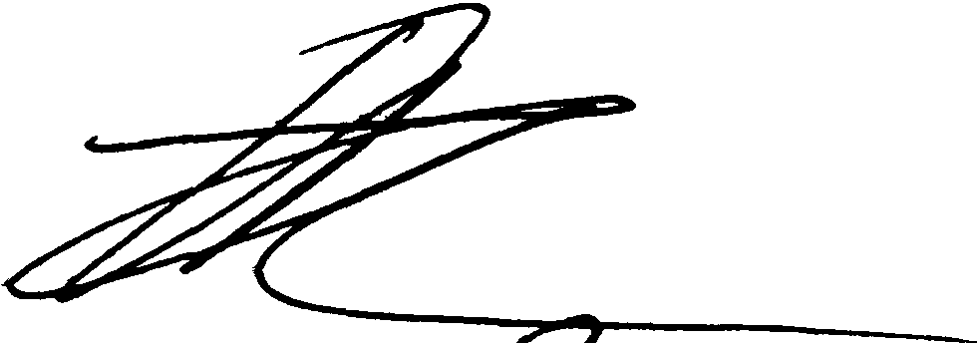

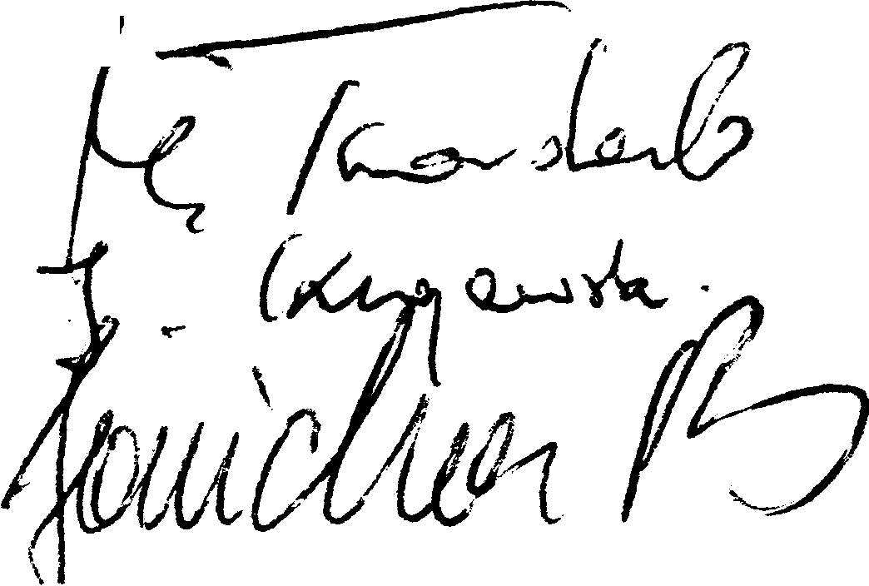

^⁷ ^

NARODOWY FUNDUSZ ZDROWIA CENTRALA 02-390 Warszawa, ul. Grójecka 186 NIP 526-26-84-574
Podczas spotkania strony omówiły także inne zagadnienia:
1. Omówiono zagadnienie związane z aneksowaniem umów. Przedstawiciele Porozumienia Zielonogórskiego zwrócili uwagę, iż wszelkie zmiany ogólnych warunków umów winny być uzgodnione z przedstawicielami Porozumienia Zielonogórskiego przed ich oficjalnym rozesłaniem do świadczeniodawców, zgodnie z Porozumieniem z dnia 6 stycznia 2004 r. z Ministrem Leszkiem Sikorskim.
2. Omówiono kwestie aneksowania umów z zakresu psychiatrii na Dolnym Śląsku i Górnym Śląsku.
3. Przedstawiciele Porozumienia poruszyli kwestie zastrzeżeń zgłaszanych przez Dolnośląski ÓW NFZ do umów zawieranych przez świadczeniodawców z osobami bezpośrednio realizującymi świadczenia.
4. Przedstawiciele Porozumienia poruszyli kwestie wypowiadania umów przez

Śląski ÓW NFZ bez właściwych, w ocenie Porozumienia Zielonogórskiego, podstaw faktycznych i prawnych.
5. Narodowy Fundusz Zdrowia stoi na stanowisku, iż kontrole prowadzone przez Śląski ÓW NFZ, wraz z ich konsekwencjami są zgodne z obowiązującymi w tym zakresie regulacjami prawnymi.
6. Przedstawiciele Porozumienia zapytali czy już wszyscy świadczeniodawcy otrzymali aneksy od l stycznia 2004 r. zgodnie z ustaleniami z Ministrem Zdrowia.

,
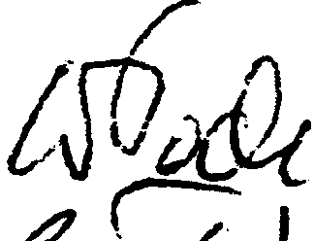

-
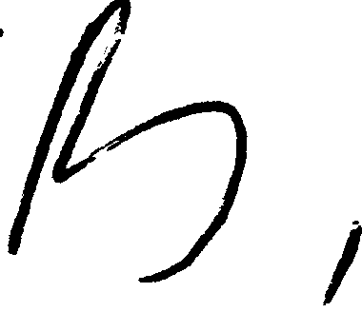

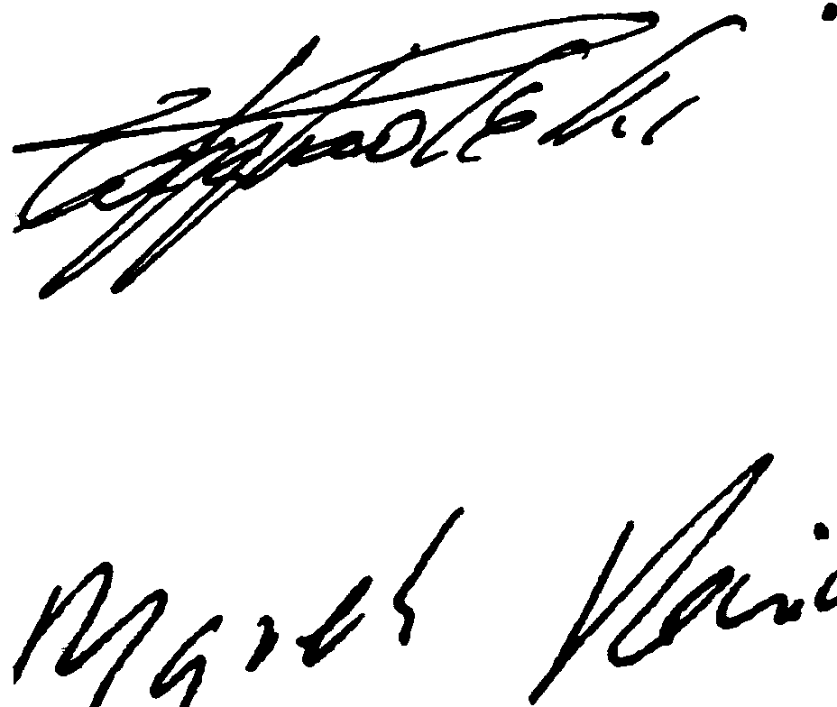

^K

